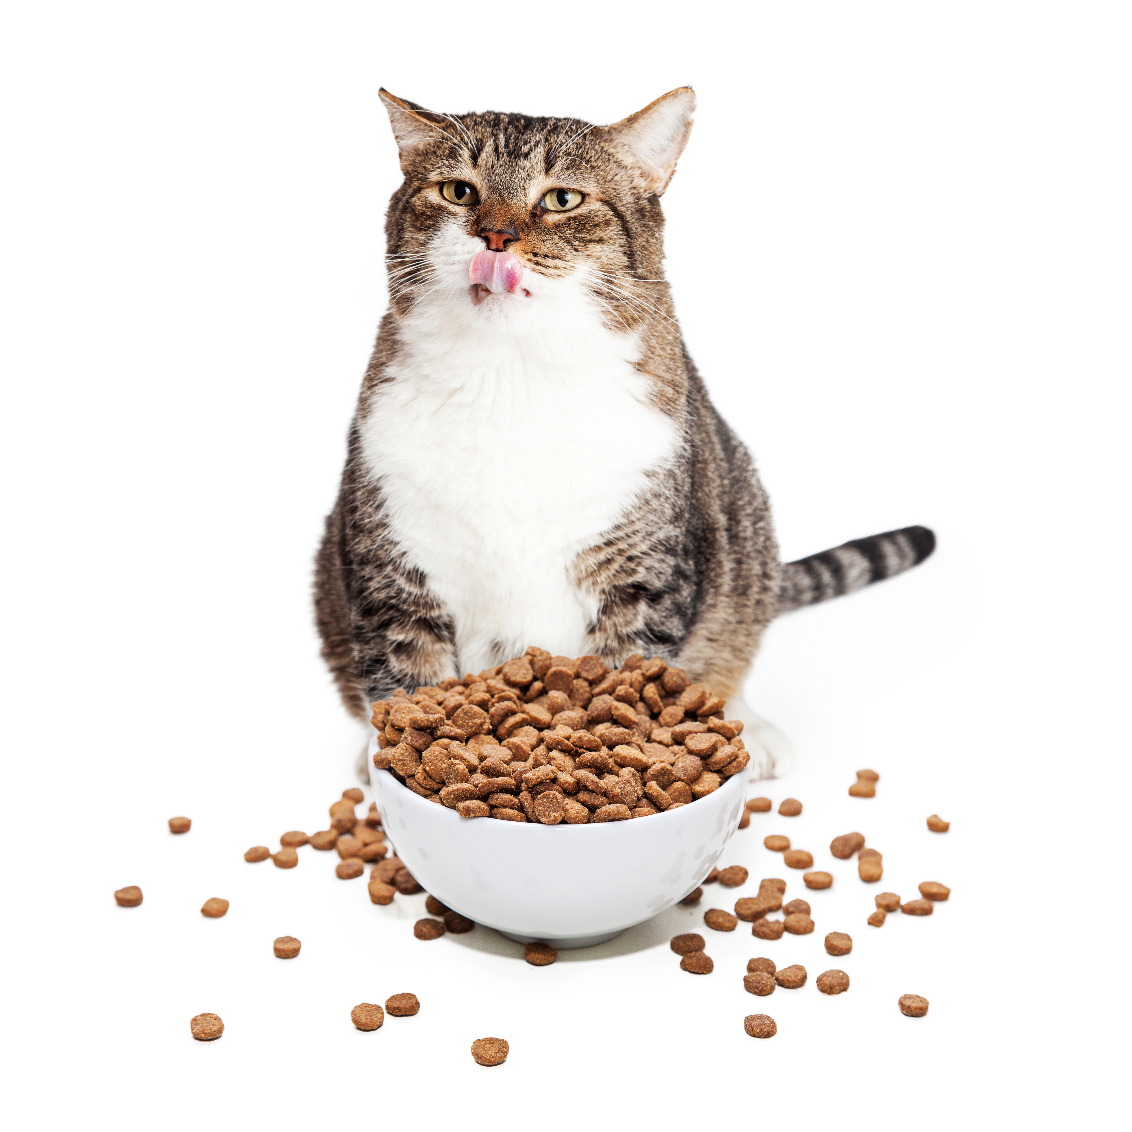
Vierde multidisciplinair kattengedragsymposium op zaterdag 7 september 2019 in Veenendaal
Obesitas en andere eetstoornissen bij de kat:
voorkomen en verhelpen met een multidisciplinaire aanpak
Dagvullend programma
Ook dit jaar organiseren wij, Maggie Ruitenberg en Evelien van der Waa, weer een multidisciplinair katten gedrag symposium. Als onderwerp hebben wij deze keer gekozen voor “Obesitas en andere eetstoornissen bij de kat: voorkomen en verhelpen met een multidisciplinaire aanpak”. We hebben meerdere sprekers die dit onderwerp vanuit verschillende hoeken zullen belichten. Gedragsdeskundig dierenarts Margit Bossard zal in gaan op de vaak voorkomende eetstoornissen bij katten: obesitas en pica. Welke ziekten kunnen hieraan ten grondslag liggen? En welke (reguliere) medicijnen zouden kunnen helpen of dienen juist vermeden te worden? Eva van Ginneken, Felinova Cat Coach uit Belgie, zal haar thesis ‘Obesitas bij de kat’ uitgebreid bespreken. Dierenarts Linda van Veen gaat dieper in op de benadering van het voeren van katten vanuit de vijf types in de Traditionele Chinese Geneeskunde. De dag wordt afgesloten door Maggie Ruitenberg, kattengedragsdeskundige van het Katten Kenniscentrum Nederland. Zij zal vooral ingaan op de praktische zaken rond het voeren van katten. Hoe doe je het in een meerkatten huishouden als een kat op dieet is, hoe kun je voedselverrijking toepassen en wat doe je met een hongerige kat die zijn baasjes iedere ochtend om vijf uur wekt?

Voor wie?
Deze dag is bedoeld voor dierenartsen, gedragstherapeuten, paraveterinairen en anderen die beroepsmatig met katten werken en meer willen leren over problemen& oplossingen rond voeding & gedrag bij katten.

Er zijn 100 plaatsen beschikbaar en inschrijven is mogelijk tot 1 september 2019. Bij inschrijven voor 1 juli geldt een vroeg boek korting en betaalt u slechts € 95 excl. btw. Na 1 juli betaalt u het normale tarief, € 125 excl. btw. Inschrijven kan online op www.kattenkenniscentrum.nl/multidisciplinair-kattengedragsymposium/
Er kan rekening worden gehouden met dieetwensen.

Belangrijke cursusinformatie
Datum : zaterdag 7 september 2019
Tijd : 10.00 – 17.00 uur
Onderwerp : Obesitas en andere eetstoornissen bij de kat
Sprekers : Eva van Ginneken, Margit Bossard, Linda van Veen en Maggie Ruitenberg
Waar : van der Valk Hotel Veenendaal, Bastion 73, 3905 NJ Veenendaal,
031 (0)318 79 90 60, www.hotelveenendaal.com
Kosten : € 95 excl. btw (inschrijven voor 1 juli), € 125 excl. btw (inschrijven na 1 juli) De inschrijving sluit 1 september 2019. Kosten zijn inclusief koffie, thee, fris, lunch, reader en certificaat van deelname
Accreditatie : Er zijn punten aangevraagd bij de SPPD (gedragstherapeuten) en de CKRD/CKCD (dierenartsen)

Programma kattengedragsymposium 2019

09.30 – 10.00 u Ontvangst met koffie/thee en inschrijving

10.00 – 10.10 u Opening door dagvoorzitter Evelien van der Waa, dierenarts

10.10 – 11.20 u Lezing door Eva van Ginneken, Felinova Cat coach bij Instacat
“Obesitas bij de kat: een vet probleem”

11.20 – 11.50 u koffie/thee pauze

11.50 – 13.00 u Lezing door Margit Bossard, gedragsdeskundig dierenarts
“Medische redenen en oplossingen voor obesitas en andere eetstoornissen”

13.00 – 14.00 u lunchpauze met uitgebreid buffet

14.00 – 15.10 u Lezing door Linda van Veen, dierenarts
“Herken het type kat dat gevoelig is voor obesitas, volgens de 5 -elementen theorie van de Traditionele Chinese Geneeskunst”

15.10 – 15.40 u koffie/thee pauze

15.40 – 16.50 u Lezing door Maggie Ruitenberg, kattengedragsdeskundige
“Katteneigenaren praktisch & effectief ondersteunen bij eetstoornissen van hun kat”

16.50 – 17.00 u afsluiting

